Zajęcia rewalidacyjne KARTY PRACY GR. 7 NIKOLA
Ćw. 1.
Nikola sama lub z pomocą rodzica połącz za pomocą linii lub wskaz palcem kwadraty z takim samym wzorem.

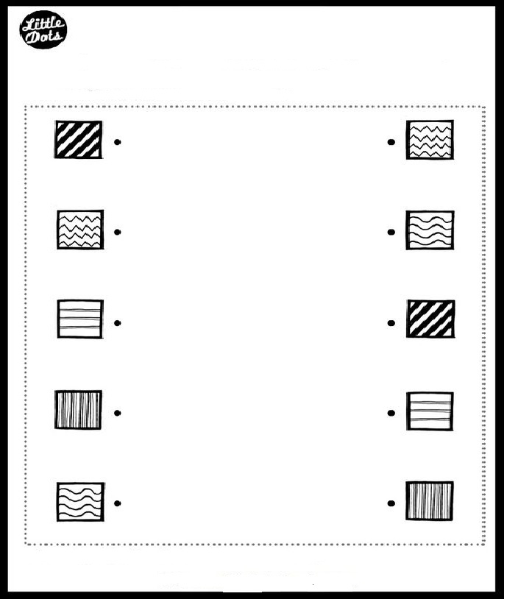

Ćw. 2
W tym ćwiczeniu Nikola będzie potrzebowała pomocy rodzica – wycinanie. Proszę wytnijcie części obrazka – te z cyframi, następnie należy je przykleić w odpowiedniej kolejności w puste pola powyżej.
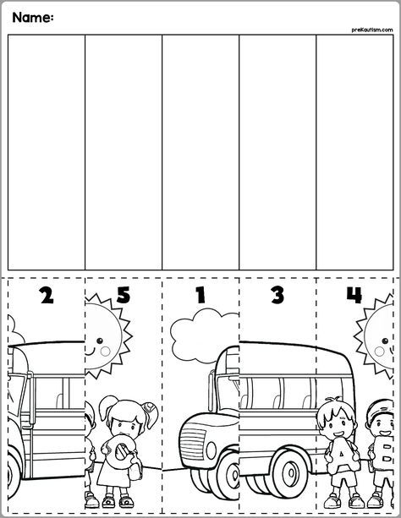

Ćw. 3
Nikola sama lub z pomocą rodzica połącz za pomocą linii lub wskaz palcem brakujące części owoców.

